ПОО «Музей воспитывает юных»

Объединение: **«Это нашей истории строки»;**

Преподаватель: Сургучёва Т. А.

**25.03 Самостоятельная работа обучающихся.**

Тема: ***Повторение материала первого года обучения*: Цели принципы и значение просветительской работы музея для его дальнейшего развития. Направления просветительской работы.** *(краткое повторение лекции первого года обучения)*

**Приведите примеры каждого вида музейной деятельности**

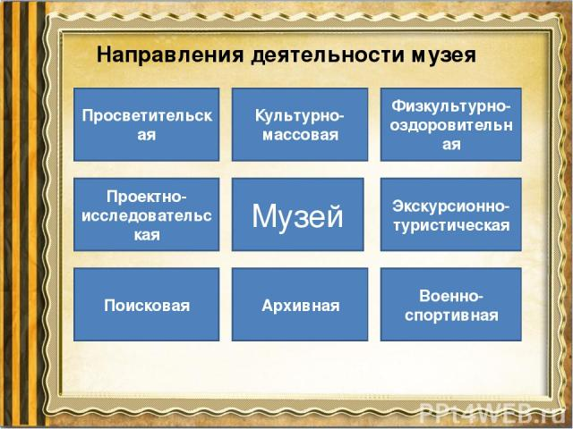

*Вопросы и задания:*

1. С чем связано происхождение и развитие музеев?

2. Назовите и охарактеризуйте основные этапы развития музейного дела в нашей стране.

3. Каковы функции музеев?

4. Какова классификация музеев?

5. Расскажите о музейной деятельности.

6. Расскажите об использовании музеев в экскурсионной работе.